De schrijver van het gedicht is de eerste Russische schrijver die de Nobelprijs voor literatuur kreeg (1933).
Ivan Aleksejevitsj Boenin (1870-1953) stamde uit een geslacht van lage adel. In 1891 publiceerde hij zijn eerste werk, een kort verhaal. In dit genre staat hij in de traditie van de grote Russische schrijvers van de 19de eeuw, vooral Tsjechov.
Door zijn gedichten werd hij in eerste instantie bekend: vaak eenvoudig van taal en thema. De grootste waardering kreeg hij echter voor zijn proza.
In 1920 verliet hij Rusland en ging hij wonen in Frankrijk waar (naast Berlijn) een groot deel van de Russische emigratie leefde.
In de emigratie schreef hij vooral over de politieke en culturele toestand in zijn vaderland.

Het hier gepubliceerde gedicht is een voorbeeld van het hierboven genoemde over zijn poëzie.
Het is, zoals onder het gedicht vermeld, geschreven in 1909. Hier is de tekst afkomstig uit “Sobranie Sočenenij v 6-i tomach” (Verzameld werk in zes delen) deel I, 1987.
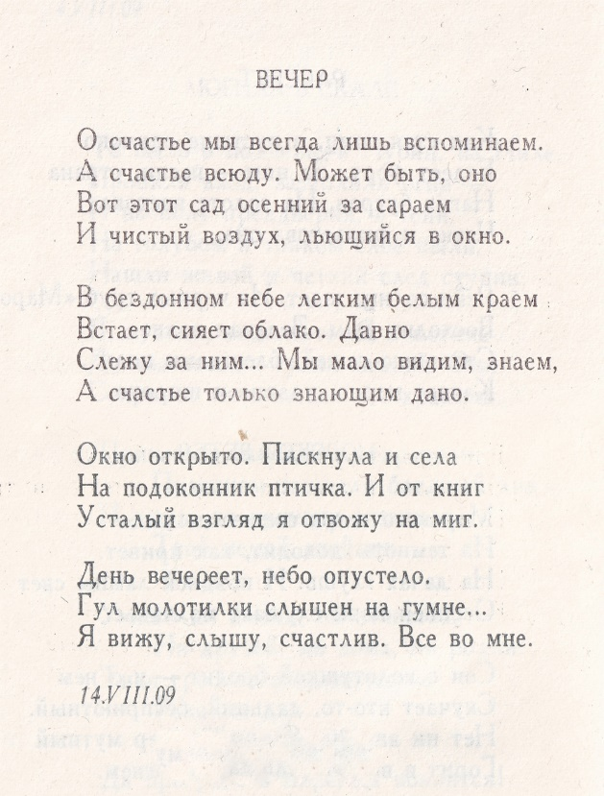

TRANSCRIPTIE

VJETSJER

O stsját’je mi vsjigdá ljisj vspamjinájim.
A stsját’je vsjoedóe. Mózjit bitj, anó
Vot ètat sad asjenni za sarájim
I tjsísti vózdoech, l’jóesjtsjisji v aknó.

V bezdónnam njebji ljogkjim bjélim krajim
Vstajót sjijájet óblaka. Davna
Sljézjoe na njim…Mi mála vjidjim, znajim,
A stsját’je tóljka znajóesjtsjim danó.

Aknó atkríta. Pjísknoela i sjéla
Na padakónnich ptjitsjka. I ot knjig
Oestáli bzgljad ja atvazjóe na mjig.

Djenj vjitsjirjéjit, njébo apoestjélo,
Goel malatjílki slísjen na goemnjé…
Ja vjízjoe, slísjoe, stsját’ljiv. Vsjo va mnje.

AVOND

Over geluk herinneren we ons maar weinig.
Maar geluk is overal. Misschien is het dit:
Deze herfstige tuin bij de schuur
En de frisse lucht, stromend door het raam.

In de onpeilbare hemel verrijst,
Straalt een wolk met licht witte rand. Lang
Kijk ik ernaar… Wij zien, weten weinig,
Maar geluk is alleen voor de wetenden.

Het raam is open. Een vogeltje piept
En gaat zitten op de vensterbank. En vanaf mijn boek
Wend ik vermoeid mijn blik voor even opzij.

De dag wordt avond, de wolk laat af.
Op de deel is het geraas van het dorsen te horen…
Ik zie, ik hoor, ben gelukkig. Alles is in mij.

De zgn. witte emigratie die vluchtte uit de rode communistische Sovjet Unie na de Oktoberrevolutie van 1917.

